BÀI KIỂM TRA CUỖI KHÓA - LẬP TRÌNH EMBED SYSTEM

1. Phân biệt static lib và dynamic lib
Dynamic lib giảm thiểu số lượng code có trong chương trình, do đó chương trình sẽ luôn gọn nhẹ hơn so với dùng Static lib.
Dynamic lib cho phép nhiều chương trình sử dụng nó một cách trực tiếp mà không cần phải biên dịch lại. Tuy nhiên, sử dụng nó sẽ làm cho thời gian chạy chương trình lâu hơn do phải truy cập file, đọc file… từ đĩa cứng… vốn là công việc đòi hỏi thời gian.
Static lib thì ngược lại, chúng sẽ làm cho chương trình của bạn phình to ra do phải copy code trong thư viện vào code của chính nó. Tuy nhiên chương trình của bạn sẽ chạy rất nhanh, bởi vì chúng không mất thời gian mở các file .dll ra để đọc code.
2. Build 1 thư viện static, 1 chương trình và biên dịch để kiểm tra nó.
- Build 1 thư viện static lib để gửi nhận message qua serial port trên BBB, gồm các API
- Viết chương trình sử dụng thư viện vừa tạo để nhận message từ host PC gửi xuống BBB thông qua Uart1 và gửi mesage vừa nhận trở lại host.
- Tạo make file để biên dịch và kiểm tra chương trình vừa viết. Trên host PC có thể dùng cutecom để kiểm tra.
3. Mô tả quá trình boot up của linux system trên BBB.
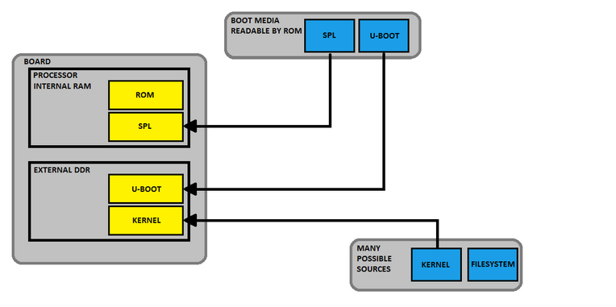

- Mã Boot rom khởi động khi bật Nguồn, tìm đến MLO ở partition 1 FAT trên boot device.
- MLO khởi động, tải bootloader 3: u-boot.img và thực thi nó.
- Uboot tải kernel image và dts lên RAM và thực thi nó với dòng lệnh một số câu lệnh arg
- Kernel khởi động và tải rootfs

4. Phân biệt build-in module và loadable kernal module:
Kernel module có 2 loại:
- Build-in luôn trong uimage của kernel. Khi kernal khởi động sẻ tự thêm và module vào.
- Còn loadable cần cái nào tự load giống như driver ethernet cho usb. Không tư thêm ismodmodule khi kernal mà muốn thêm phải dùng lện modprobe hoặc

5. Viết chương trình client và server.

